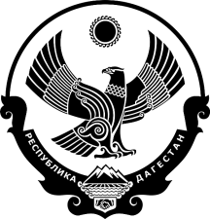

РЕСПУБЛИКА ДАГЕСТАН
СОБРАНИЕ ДЕПУТАТОВ МУНИЦИПАЛЬНОГО РАЙОНА
«КАРАБУДАХКЕНТСКИЙ РАЙОН»

Р Е Ш Е Н И Е

от 25 февраля 2021 г. № 35

Об утверждении структуры администрации
МР «Карабудахкентский район»

Собрание депутатов муниципального района «Карабудахкентский район» 4-го созыва

Р Е Ш А Е Т:

1. Утвердить структуру администрации МР «Карабудахкентский район» (прилагается).
2. Признать утратившим силу пункт 1 решения районного Собрания депутатов от 03.03.2020 г. № 208 «Об утверждении структуры администрации МР «Карабудахкентский район».
3. Опубликовать настоящее решение в районной газете «Будни района» и разместить на сайте администрации Карабудахкентского муниципального района.

Председатель Собрания депутатов
МР «Карабудахкентский район» А.А. Салаватов

Глава
МР «Карабудахкентский район» М.Г. Амиралиев

